EU – peníze školám
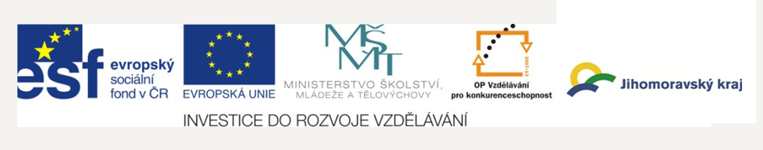
Základní škola a Mateřská škola Petrov, okres Hodonín, příspěvková organizace,
696 65 Petrov 281
IČO: 71007423; tel.: 518 335 622; web: www.skolapetrov.cz
Registrační číslo projektu: CZ.1.07/1.4.007/21.0690
Název projektu: Zkvalitňování výuky na ZŠ Petrov
Tento projekt je spolufinancován Evropským sociálním fondem a státním rozpočtem České republiky.
____________________________________________________________________________

Výukový materiál

Název materiálu: Uvnitř počítače

Šablona: III/2

Sada: 3

Pořadové číslo: 6
Autor: Mgr. Jitka Vyoralová

Ověření ve výuce: III. třída, 5. ročník

Datum ověření: 10. 11. 2011

Prohlášení:
Prohlašuji, že při tvorbě výukového materiálu jsem respektoval(a) všeobecně užívané právní a morální zvyklosti, autorská a jiná práva třetích osob, zejména práva duševního vlastnictví (např. práva k obchodní firmě, autorská práva k software, k filmovým, hudebním a fotografickým dílům nebo práva k ochranným známkám) dle zákona 121/2000 Sb. (autorský zákon). Nesu veškerou právní odpovědnost za obsah a původ svého díla. Prohlašuji dále, že výše uvedený materiál jsem ověřil(a) ve výuce a provedl(a) o tom zápis do TK.
Dávám souhlas, aby moje dílo bylo dáno k dispozici veřejnosti k účelům volného užití (§30 odst. 1 zákona 121/200 Sb.), tj. že k uvedeným účelům může být kýmkoliv zveřejňováno, používáno, upravováno a uchováváno.

Datum: 10.11.2011 Podpis:
Uvnitř počítače

- základní deska
- procesor
- operační paměť (RAM)
- pevný disk
- zdroj počítače
- optická mechanika (CD-ROM nebo DVD mechanika)
- přídavné karty

Základní deska
- páteř počítače, propojuje jednotlivé komponenty
Procesor
- mozek počítače, zodpovídá za vše, co se v počítači děje
Operační paměť
- slouží k ukládání a načítání informací
Pevný disk
- slouží k trvalému ukládání dat
Zdroj
- upravuje elektrické napětí na 5nebo12V.
Otázky:
- Co můžeme najít uvnitř počítače ?
_____________________
_____________________
_____________________
_____________________
_____________________
_____________________
_____________________

- Čemu říkáme PÁTEŘ počítače?
________________________

- Čemu říkáme MOZEK počítače?
_________________________

- Vysvětli zkratku RAM
________________________________________________________________________________

Sebehodnocení - zakroužkuj jak jsi pracoval
- Otázky jsem zodpověděl(a) a nemusel(a) jsem se dívat do zápisu
- Musel(a) jsem se podívat maximálně dvakrát
- Musel(a) jsem se podívat maximálně třikrát
- Odpovědi jsem opsal(a) ze zápisu
- Učivu vůbec nerozumím

Oznámkuj svoji práci: ________________

